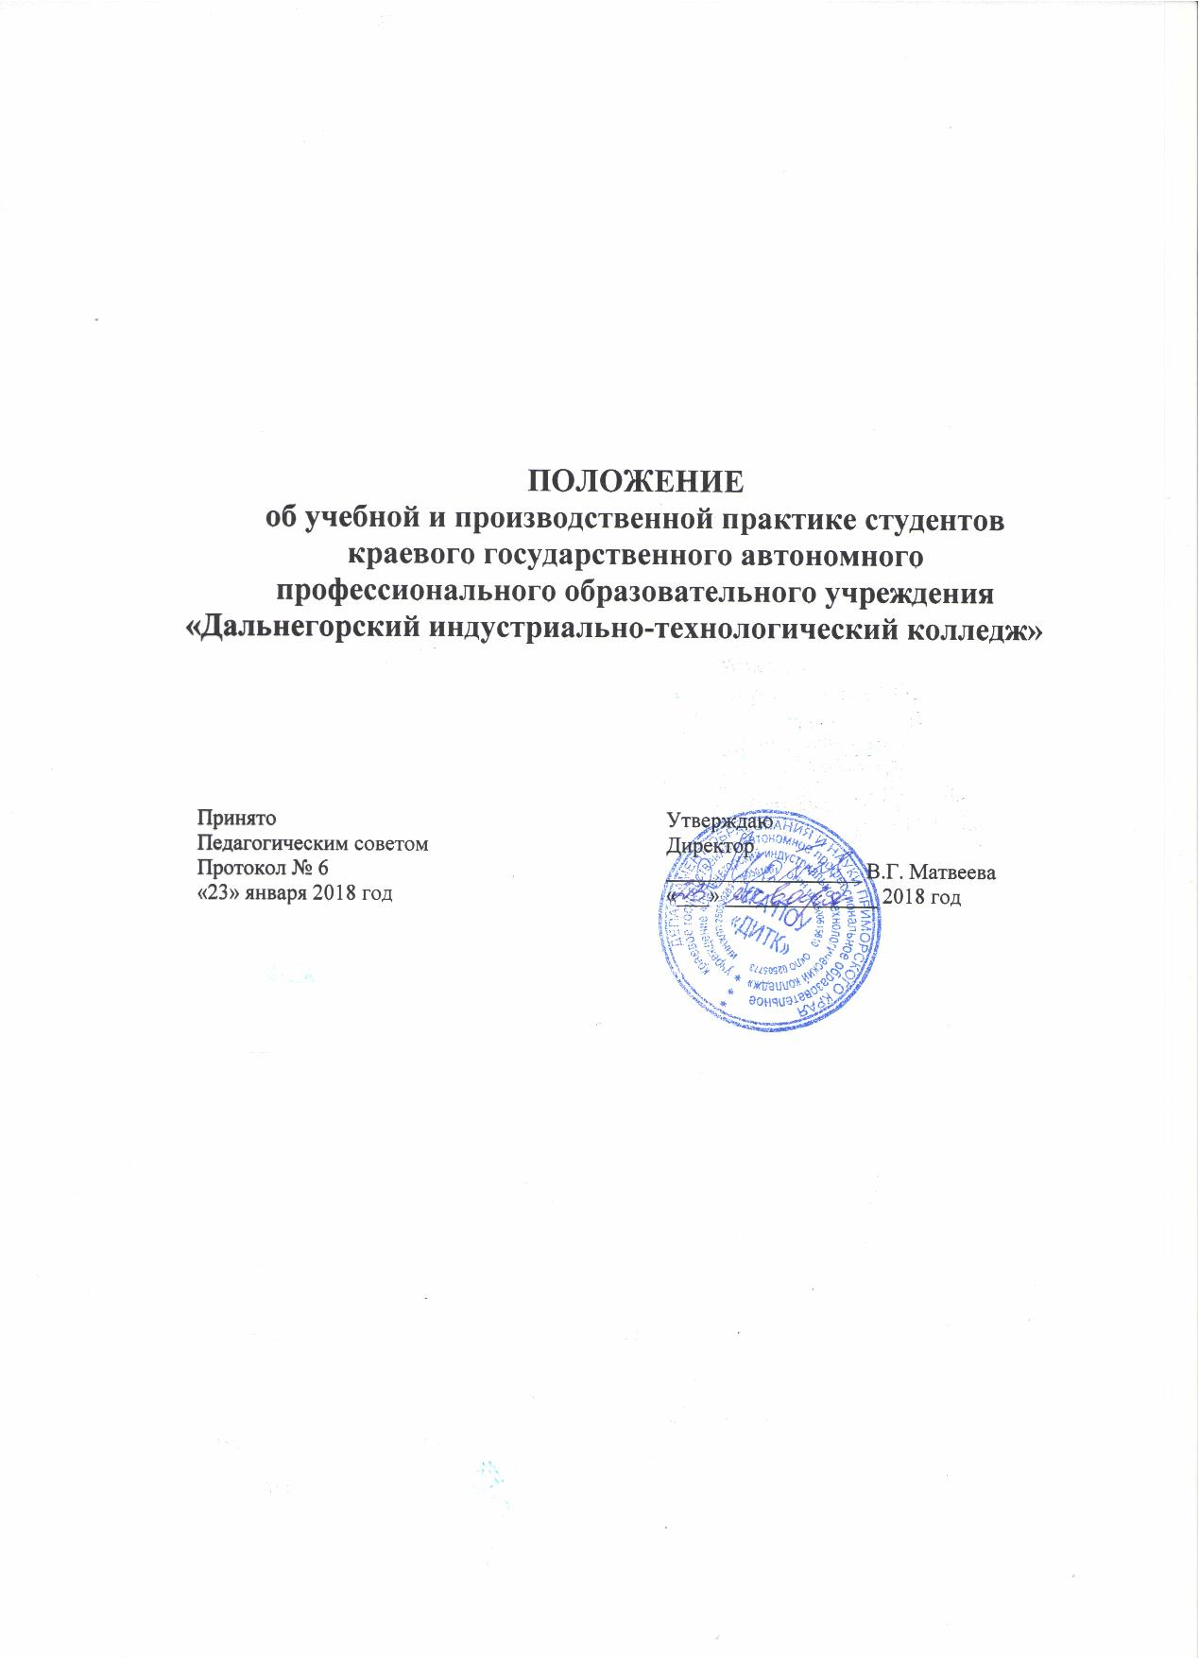
1.ОБЩИЕ ПОЛОЖЕНИЯ
1.1 Настоящее Положение об учебной и производственной практике обучающихся (далее – Положение), осваивающих программы подготовки специалистов среднего звена в краевом государственном автономном профессиональном образовательном учреждении «Дальнегорский индустриально-технологический колледж» (далее – КГА ПОУ «ДИТК»), определяет порядок организации и проведения учебной и производственной практики студентов колледжа разработано в соответствии с:
- Федеральным Законом от 29.12.2013г. № 273-ФЗ «Об образовании в Российской Федерации»,
- Уставом колледжа,
- Федеральными государственными образовательными стандартами среднего профессионального образования (ФГОС СПО);
- Приказом Министерства образования и науки РФ от 18 апреля 2013 года № 291 г. Москва «Об утверждении Положения о практике обучающихся, осваивающих основные профессиональные образовательные программы среднего профессионального образования» и Приказа Министерства образования и науки РФ от 18.08.2016 года № 1061 «О внесении изменения в Положении о практике обучающихся, осваивающих основные профессиональные образовательные программы среднего профессионального образования, утвержденного приказом Министерства образования и науки РФ от 18 апреля 2013 года № 291».(Зарегистрирован в Минюсте России 07.09.2016 № 43586)»;
- Перечнем профессий среднего профессионального образования, утвержденным приказом Министерства образования и науки РФ от 29 октября 2013 года № 1199 по всем формам получения среднего профессионального образования в краевом государственном автономном профессиональном образовательном учреждении «Дальнегорский индустриально-технологический колледж» (далее – КГА ПОУ «ДИТК»),
1.2 Практика имеет целью комплексное освоение обучающимися всех видов профессиональной деятельности по специальности (профессии) среднего профессионального образования, формирование общих и профессиональных компетенций, а также приобретение необходимых умений и опыта практической работы по специальности (профессии).
1.3 Практика студентов является составной частью образовательного процесса и составной частью программы подготовки специалистов среднего звена (далее ППССЗ) и программы подготовки квалифицированных рабочих, служащих (далее ППКРС), обеспечивающих реализацию Федерального государственного стандарта (далее ФГОС СПО) по специальностям: 23.02.03 Техническое обслуживание и ремонт автомобильного транспорта, 43.02.03 Парикмахерское искусство, 09.02.02 Компьютерные сети, 19.02.10Технология продукции общественного питания, 15.01.05 Сварщик (ручной и частично механизированной сварки (наплавки), Сварщик (электросварочные и газосварочные работы), 09.01.01 Наладчик аппаратного и программного обеспечения, 46.01.01 Секретарь, 13.01.10 Электромонтер по ремонту и обслуживанию электрооборудования, 19.01.17 Повар, кондитер,43.01.02 Парикмахер, 23.01.03Автомеханик.
1.4 Видами практики обучающихся, осваивающих основные образовательные программы среднего профессионального образования (далее ОПОП СПО), являются: учебная практика и производственная практика (далее практика).
1.5 Программы практики разрабатываются и утверждаются колледжем совместно с представителями предприятий и организаций и являются составной частью ОПОП СПО, обеспечивающей реализацию ФГОС СПО.
1.6 Планирование и организация практики на всех ее этапах обеспечивает:
- последовательное расширение круга формируемых у обучающихся умений, навыков, практического опыта и их усложнение по мере перехода от одного этапа практики к другому;
- .целостность подготовки специалистов к выполнению основных трудовых функций;
- связь практики с теоретическим обучением;
1.6 Содержание всех этапов практики определяется требованиями к умениям и практическому опыту по каждому из профессиональных модулей ОПОП СПО (далее профессиональный модуль) в соответствии с ФГОС СПО, программами практики.
Содержание всех этапов практики должно обеспечивать обоснованную последовательность формирования у обучающихся системы умений, целостной профессиональной деятельности и практического опыта в соответствии с требованиями ФГОС СПО.
1.7 Форму отчетности и оценочный материал по всем видам практики разрабатываются предметно цикловые комиссии, согласовывают с работодателями и методическим советом колледжа. Руководители практики от колледжа разрабатывают программы практики по видам, этапам и специальностям (профессиям), которые рассматриваются соответствующими цикловыми комиссиями, согласовываются с работодателями и утверждаются заместителем директора по учебно-производственной работе.
1.8 Сроки практики устанавливаются колледжем в соответствии с графиком учебного процесса, учебными планами по специальности/профессии.
1.9 Оценка по практике приравнивается к оценкам теоретического обучения и учитывается при подведении итогов общей успеваемости студента.
1.10. При реализации ППССЗ по специальности/профессии практика проводится колледжем при освоении обучающимися профессиональных компетенций в рамках профессиональных модулей, и реализовываются как в несколько периодов, так и рассредоточено, чередуясь с теоретическими занятиями в рамках профессиональных модулей.
1.11 Закрепление баз практики осуществляется администрацией колледжа на основе договоров о сотрудничестве с предприятиями, договоров об организации и прохождении производственной практики, независимо от их организационно-правовых форм собственности.
1.12 Студентам и их родителям предоставляется право самостоятельного подбора предприятия базы практики по месту жительства, с целью трудоустройства. Заявление студента и заявка предприятия предоставляются на имя директора колледжа не позднее, чем за 1 месяц до начала практики.
1.13 При наличии вакантных должностей, соответствующих программе практики по специальности, студенты на период практики могут зачисляться в штат предприятия с выплатой заработной платы по занимаемой должности.
1.14 Предприятия, участвующие в организации практики:
- заключают договоры на проведение практики;
- согласовывают программу практики, планируемые результаты практики, задание на практику;
- предоставляют рабочие места практикантам, назначают руководителей практики от организации, определяют наставников;
- участвуют в определении процедуры оценки результатов освоения общих и профессиональных компетенций, полученных в период прохождения практики, а также оценке таких результатов;
- участвуют в формировании оценочного материала для оценки общих и профессиональных компетенций, освоенных студентами в период прохождения практики;
- обеспечивают безопасные условия прохождения практики студентами, отвечающие санитарным правилам и требованиям охраны труда и техники безопасности;
- проводят инструктаж студентов по ознакомлению с требованиями охраны труда, техники безопасности, пожарной безопасности, а также правилами внутреннего трудового распорядка.
Колледж:
- планирует и утверждает в Рабочем плане и графике учебного процесса все этапы производственной практики в соответствии ФГОС с учетом договоров с предприятиями;
- заключает договоры на организацию и проведение производственной практики;
- разрабатывает и согласовывает с предприятиями программу учебной и производственной практики, содержание и планируемые результаты производственной практики;
- осуществляет руководство производственной практики;
- контролирует реализацию программы учебной и производственной практики и условия проведения производственной практики предприятиями, в том числе требования охраны труда, безопасности жизнедеятельности и пожарной безопасности в соответствии с правилами и нормами;
- формирует группы, в случае применения групповых форм проведения производственной практики;
- определяет совместно с организациями процедуру оценки общих и профессиональных компетенций обучающегося, освоенных им в ходе прохождения практики;
- разрабатывает и согласовывает с предприятиями формы отчетности и оценочный материал производственной практики;
- проводит учебно-воспитательную работу со студентами, проходящими производственную практику на предприятии.
1.15 В период прохождения практики с момента зачисления студентов на предприятие на них распространяются требования охраны труда и правила внутреннего распорядка, действующие на предприятии, а также трудовое законодательство, в том числе в части государственного социального страхования.
1.16 Предприятие не должно допускать использования труда студентов на работах, не предусмотренных программой практики.
1.17 Студенты, осваивающие ППССЗ/ППКРС в период прохождения практики на предприятиях:
- полностью выполняют задания, предусмотренные программами практики;
- соблюдают действующие на предприятии правила внутреннего трудового распорядка;
- строго соблюдают требования охраны труда и пожарной безопасности.
1.18 Квалификационный экзамен по получению рабочей профессии проводится в соответствии с Положением об организации и проведении квалификационных экзаменов.
1.19 Отчеты о практике с приложением отзывов, характеристик, проверенные и подписанные руководителями практики на местах, заверенные печатью предприятия, студенты сдают на следующий день после окончания практики.
1.20 Несвоевременная сдача отчета по неуважительной причине приравнивается к академической задолжности по учебной дисциплине, а также студенты привлекаются к ответственности.
1.21 Обязательными элементами оформления отчета по практике являются:
- наименование учебного заведения и его вышестоящего органа, наименование этапа практики, место ее проведения, период практики, фамилия, имя, отчество студента, проходившего практику. Содержание отчета определяется программой практики ее продолжительностью. Приложение к отчету, как и сам отчет, каждым студентом оформляется самостоятельно.
2.Учебная практика
2.1 Учебная практика и практика по профилю специальности проводятся как непрерывно, так и путем чередования с теоретическими занятиями по дням (неделям) при условии обеспечения связи между содержанием учебной практики и результатами обучения в рамках модулей ППССЗ и видами профессиональной деятельности.
2.2 Учебная практика направлена на формирование у студентов практических профессиональных умений, приобретение первоначального практического опыта, реализуемых в рамках модулей ППССЗ по специальностям/профессиям колледжа, и (или) освоение рабочей профессии, если это является одним из видов профессиональной деятельности, предусмотренных ФГОС.
2.3 Учебная практика проводится в учебных, учебно-производственных мастерских в лабораториях.
2.4 Учебная практика проводится по графику учебного процесса.
2.5 Перед началом практики со студентами проводится вводный инструктаж по технике безопасности с оформлением в журнале производственного обучения форма № 3.
2.6 Продолжительность рабочего дня студентов во время учебной практики, составляет 36 академических часов в неделю, независимо от возраста студентов.
2.7 При проведении учебной практики группа студентов может делиться на подгруппы не более 15 человек.
2.8 По окончанию учебной практики по специальностям, если ФГОС СПО предусмотрено, студенты сдают квалификационный экзамен на получение рабочей профессии. Состав квалификационных комиссий определяется приказом по колледжу.
2.9 Результаты учебной практики студенты отражают в дневниках, которые имеют следующие разделы: день практики по порядку, краткое содержание выполненных работ, подписи мастеров производственного обучения, место практики.
2.10 Учебная практика проводится в форме занятий производственного обучения
2.11 Мастер производственного обучения составляет план урока производственного обучения. Форма плана урока, как и его построение, может и должна изменяться в зависимости от решаемых задач, применяемых методов и средств обучения.
2.12 В комплект документов мастеров производственного обучения входит:
- программа учебной практики;
- календарно-тематический план
- перечень учебно-производственных работ;
- методические разработки;
- Положение об учебной и производственной практике студентов.
2.13 Студенты, не выполнившие программу практики, отрабатывают пропущенные темы вне сетки учебного времени. Контроль за качеством отработки тем ведется мастером производственного обучения и фиксируется в журнале производственного обучения на странице «Замечания мастера».
При реализации ОПОП СПО по специальности производственная практика включает в себя следующие этапы: практика по профилю специальности и преддипломная практика.
3. Практика по профилю специальности/профессии (производственная)
3.1 Производственная практика проводится на предприятиях и в организациях на основе договоров между колледжем и предприятием.
3.2 Организацию и руководство практикой осуществляют мастера производственного обучения (преподаватели), специалисты предприятия.
3.3 Практика по профилю специальности/профессии (производственная) направлена на формирование у студента общих и профессиональных компетенций, приобретение практического опыта и реализуется в рамках профессиональных модулей ОПОП СПО по каждому из видов профессиональной деятельности, предусмотренных ФГОС СПО по специальности.
3.4 Продолжительность рабочего дня во время производственной практики в возрасте от 16 до 18 лет 36 часов в неделю, в возрасте от 18 лет и старше не более 40 часов в неделю.
3.5 Содержание производственной практики определяет программа профессионального модуля и программа практики по специальности/ профессии.
3.6 Программа практики разрабатывается соответствующей цикловой комиссией, согласовывается с руководителем практики от предприятия и утверждается директором колледжа.
3.7 В комплект документов руководителя от колледжа входит:
- договор с предприятием;
- приказ о распределении студентов по местам практик и назначение руководителя практики от колледжа;
- программа практики.
3.8 Сроки проведения практики устанавливаются учебной частью колледжа согласно графику учебного процесса с учетом теоретической подготовки студентов и размещения на предприятиях, предоставляющих студентам возможность выполнения программы практики.
3.9 Итогом практики является оценка, которая выставляется руководителем практики от колледжа на основании наблюдений за самостоятельной работой практиканта, качества отчета по программе практики, выполнения индивидуального задания, характеристики и оценки руководителя практики от предприятия.
3.10 Студенты, не выполнившие без уважительной причины требования программы практики или получившие неудовлетворительную оценку, отчисляются из колледжа, как имеющую академическую задолженность. В случае уважительных причин студент направляется на практику вторично, в свободное от учебы время.

4. Преддипломная практика
4.1 Преддипломная практика проводится непрерывно после освоения учебной практики и практики по профилю специальности.
4.2 Преддипломная практика направлена на углубление первоначального профессионального опыта, развитие общих и профессиональных компетенций, проверку готовности к самостоятельной трудовой деятельности, а также на подготовку к выпускной квалификационной работе (дипломного проекта или дипломной работы).
4.3 Содержание практики определяется требованиями к результатам обучения по каждому из модулей ППССЗ в соответствии с ФГОС.
4.4 Сроки проведения практики устанавливаются в соответствии с ППССЗ.
4.5 Продолжительность рабочего дня во время производственной практики в возрасте от 16 до 18 лет 35 часов в неделю, в возрасте от 18 лет и старше не более 40 часов в неделю.
4.6 Преддипломная практика проводится на предприятиях, в организациях, в соответствии с должностями, определенными видами профессиональной, а при наличии вакантных мест студенты могут зачисляться на штатные должности, если работа соответствует требованиям программы практики.
4.7 Результаты прохождения практики предоставляются в колледж и учитываются при итоговой аттестации
5. Руководители практики
5.1 Учебная практика, как правило, организуется и проводится мастерами производственного обучения.
5.2 Учебная нагрузка мастеров производственного обучения определяется исходя из количества учебных часов, предусмотренных учебным планом.
Мастер производственного обучения в пределах 36 часовой рабочей недели проводит практические занятия по производственному обучению, осуществляет организационное обеспечение образовательного процесса в соответствии с должностной инструкцией мастера производственного обучения.
5.3 К проведению учебной практики вместо мастеров производственного обучения могут привлекаться и преподаватели дисциплин профессионального цикла.
5.4 Для руководства практикой по профилю специальности и преддипломную практику к каждой группе студентов закрепляются преподаватели дисциплин профессионального цикла. Оплата труда преподавателей осуществляется за фактическое количество выполненных учебных часов, но не свыше объема времени, предусмотренного на практику.
5.5 Руководители практики от колледжа составляют календарно-тематические планы, графики посещения баз практики, устанавливают связь с руководителями практик от предприятий и совместно с ними составляют программу проведения практики, разрабатывают тематику индивидуальных заданий, принимают участие в распределении студентов по рабочим местам или перемещений по их видам работ, осуществляют контроль за правильностью использования студентов в период практики, оказывают методическую помощь студентам при выполнении ими индивидуальных заданий по сбору материалов к выпускной квалификационной работе, оценивают результаты выполнения практикантами программы практики.
Общее руководство проведением практики возлагается на одного из специалистов предприятия.
Заместитель директора по учебно-производственной работе осуществляет общее руководство производственной практикой студентов колледжа.
5.6 Учет выдачи часов по видам практик осуществляется в соответствии с учебным планом.

